ФГБОУ ВО «Кемеровский государственный университет»
Кафедра ЮНЕСКО по информационным вычислительным технологиям

ЛАБОРАТОРНАЯ РАБОТА № 2

по дисциплине «Языки программирования»
Семестр 2

Тема: Двумерные динамические массивы

Выполнил:
студент группы ФИТ-204

Воробьев М. В.
(Фамилия И.О.)
Проверил:
Доцент кафедры ЮНЕСКО по ИВТ
(должность)

Кандидат ф.-м. н. Бондарева Л. В.
(степень, звание) (Фамилия И.О.)

Кемерово, 2021

Тема: Двумерные динамические массивы

Цель: Изучить синтаксис работы с двумерными динамическими массивами на языке С/С++. Сформировать практические навыки работы с двумерными массивами.

Задание
- В соответствии с вариантами задания и приведённой ниже спецификацией реализуйте программу на языке С/C++.
- Разработайте тестовые задания, и протестируйте программу одним из методов тестирования.
- Составьте отчет.
Задание:

- Реализовать алгоритм решения СЛАУ методом Гаусса с выбором ведущего элемента по строке, по столбцу или по всей матрице.
(4 баллов)
Тестирование
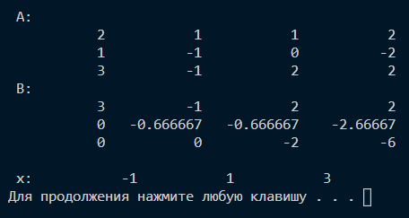
- Вычислить определитель матрицы системы, используя метод Гаусса.
(2 балла)
Тестирование
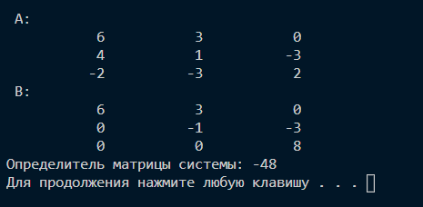
- Найти обратную матрицу для матрицы системы, используя метод Гаусса.
(4 балла)
Тестирование
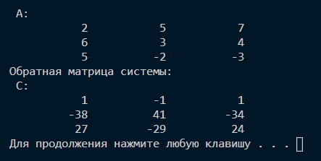
- Провести тестирование программного кода для различных матриц:
  - Матрица, заданная явно (тестовый вариант с известным решением);
(2 баллов)
Тестирование
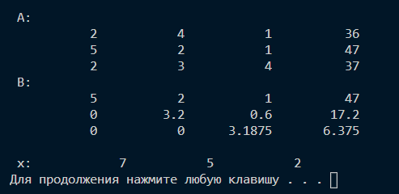
  - Матрица, заданная случайным образом;
(1 балла)
Тестирование
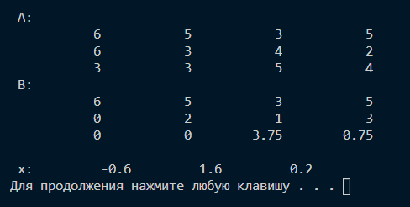

  - Единичная матрица;
(1 балла)
Тестирование
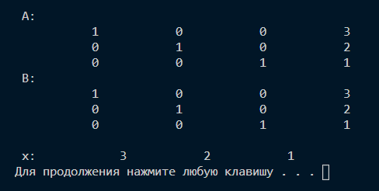
  - Нулевая или вырожденная матрицы (2 коллинеарные строки, или одна нулевая строка)
(2 баллов)
Тестирование
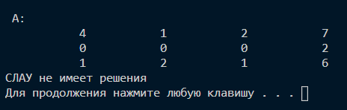
  - Матрица Гильберта:
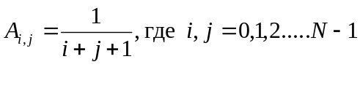 (2 баллов)
Тестирование
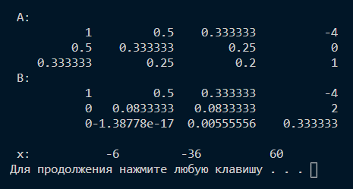

- Определить точность полученного решения (определить максимальную по модулю разницу между невязкой решения и полученным решением).
(2 балла)
Инструкция:

а) находим решение СЛАУ Ax=B методом Гаусса (вектор х)
б) находим вектор B1 = Ax.
в) сравниваем исходный вектор правой части B и полученный вектор B1, для этого находим погрешность вычислений. 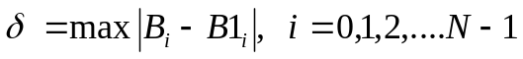. ). Значение погрешности выводить на экран.
Тестирование
Погрешность вычислений для СЛАУ с использованием матрицы Гильберта
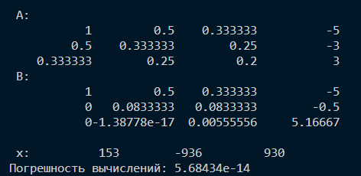
- На основании результатов, полученных при выполнении заданий лабораторной работы, написать отчет.

Ссылка на репозиторий: https://github.com/MaximVorobev/prog_labs/tree/master/lab2

